桂林电子科技大学2023-2024学年 第2学期
数据库系统原理 实验报告
课号：2322102 任课老师：刘洪波

实验名称 | 实验三 数据库安全设计
院 系 | 计算机与信息安全学院 | 专业 | 物联网工程
学 号 |  | 姓名
实验日期 | 2024年4月20日

一．实验目的
1．掌握SQL Server 中数据库安全性管理的策略与方法。
二．实验内容
数据库的安全性主要包括几个方面的内容：服务器物理安全、服务器身份验证模式、 登录、角色、权限等内容.

1、数据库安全规划:
根据实际需求做好“某部门数据库安全策略规划与实施”，详细要求参见3、金融数据库安全策略规划与实施

2、SQL Server数据库服务器登录的身份验证模式：
1）设置Windows和SQL Server混合验证
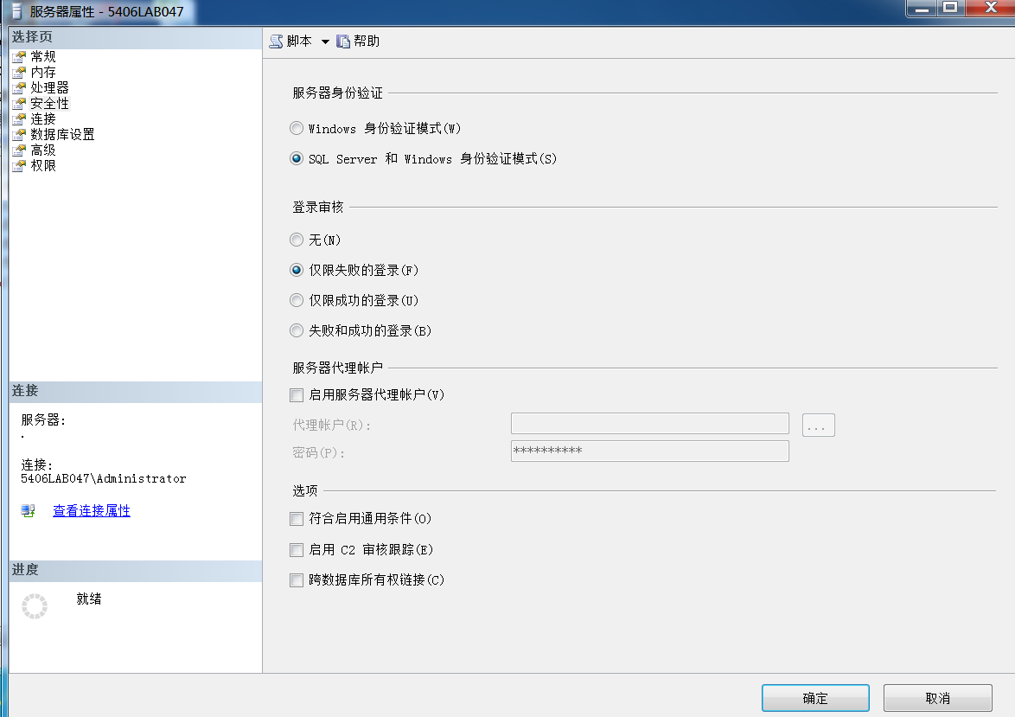
图3-1 身份验证模式设置
2）启用并设置sa密码
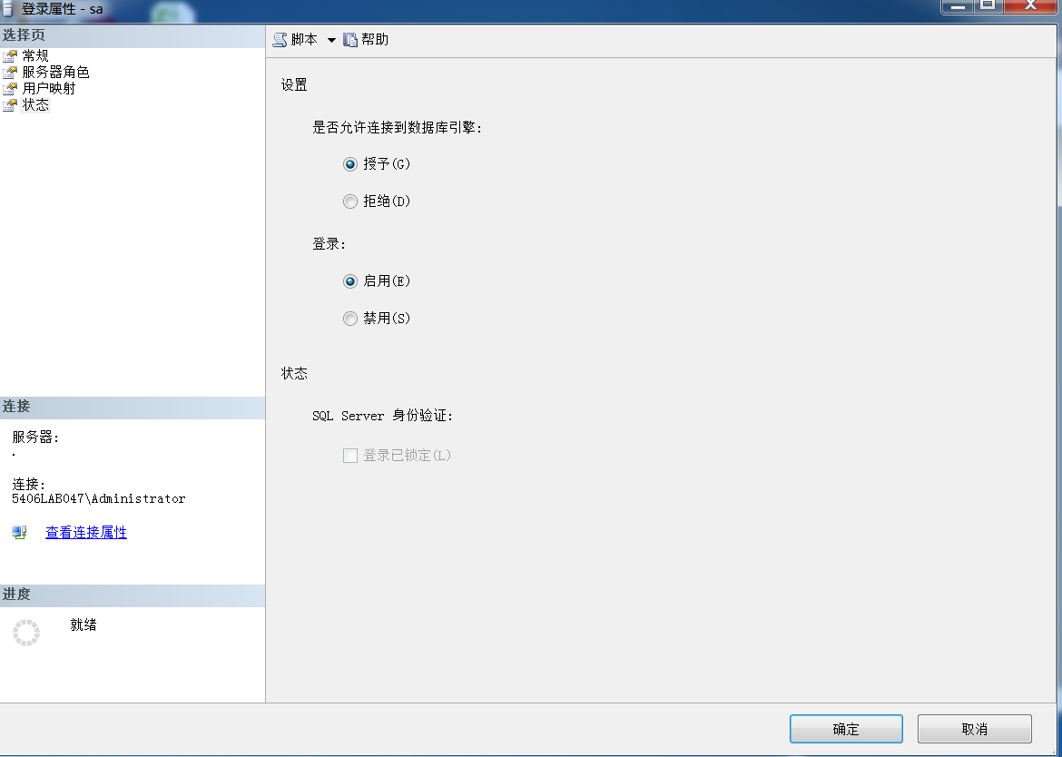
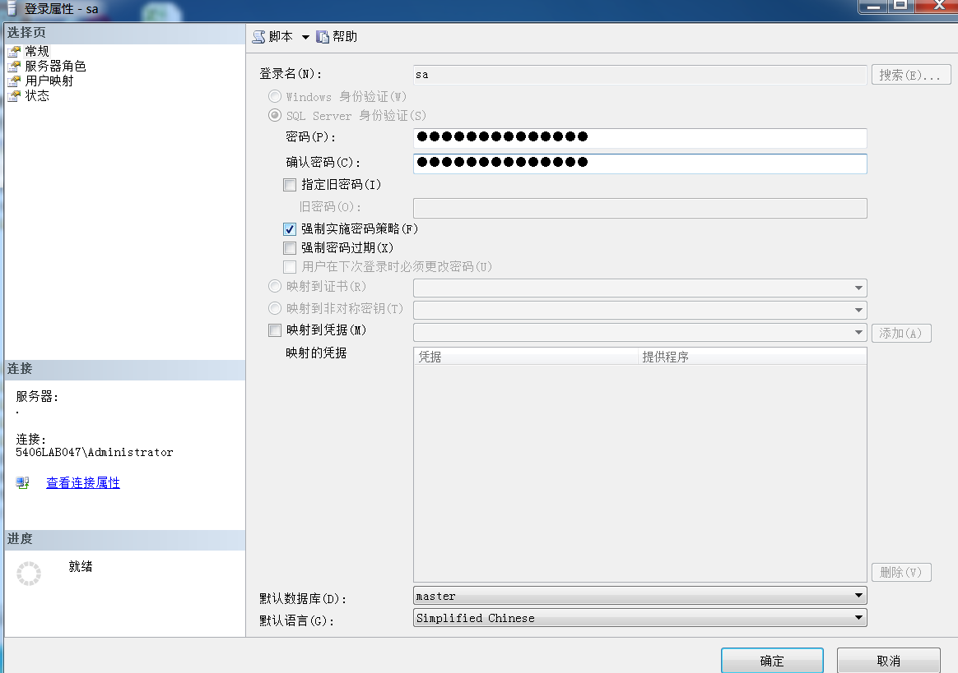

图3-2 sa密码设置

3、金融数据库安全策略规划与实施
注意：如果使用SQL语句实现授权，截图为SQL语句执行结果。

1）. 银行信息中心管理员（1人）：作为系统管理人员，允许任何操作。
登录名：admin
服务器角色：Sysadmin
数据库角色：无
对象权限： 无
设置截图：
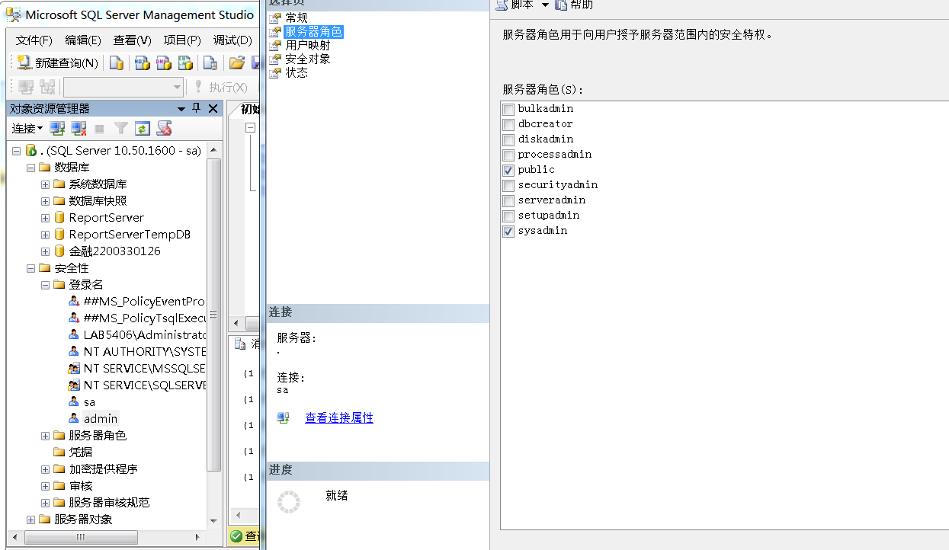

验证截图：
创建用户haha，授权所有服务器角色
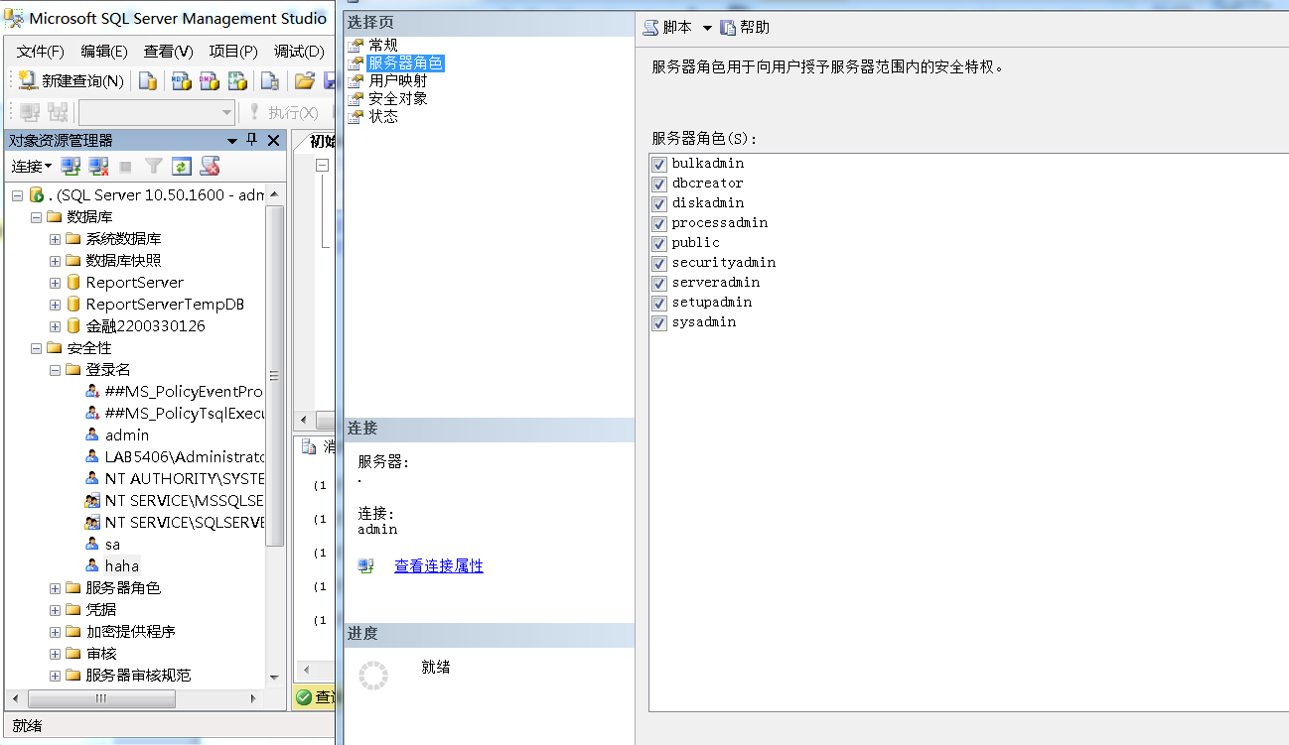

2）. 业务部管理员（1人）：可创建和管理员工帐号，对员工授权访问金融数据库。
登录名：yewu
服务器角色：Securityadmin
数据库角色： db_accessadmin ， db_securityadmin
对象权限： 无
设置截图：
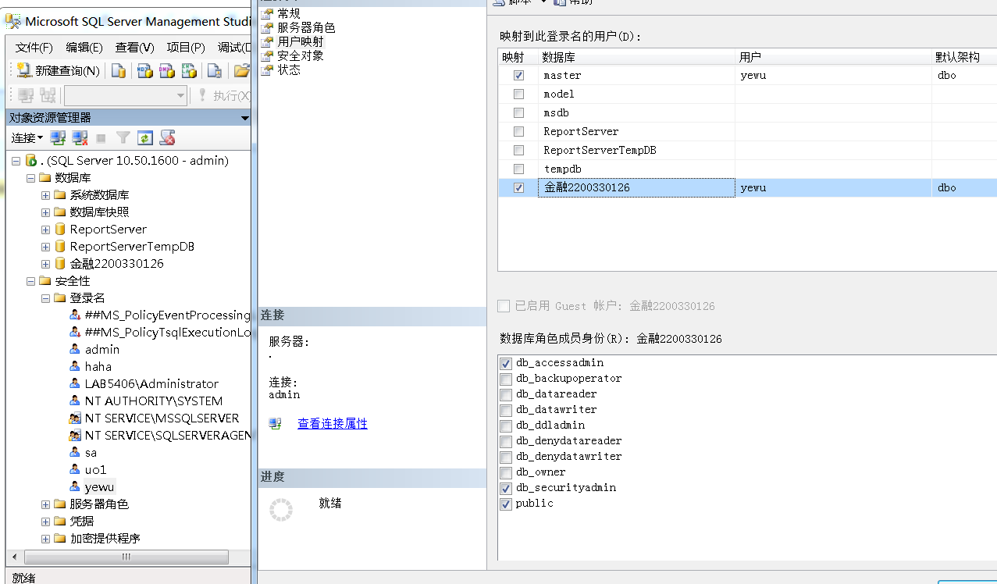

验证截图：
创建银行卡业务员用户
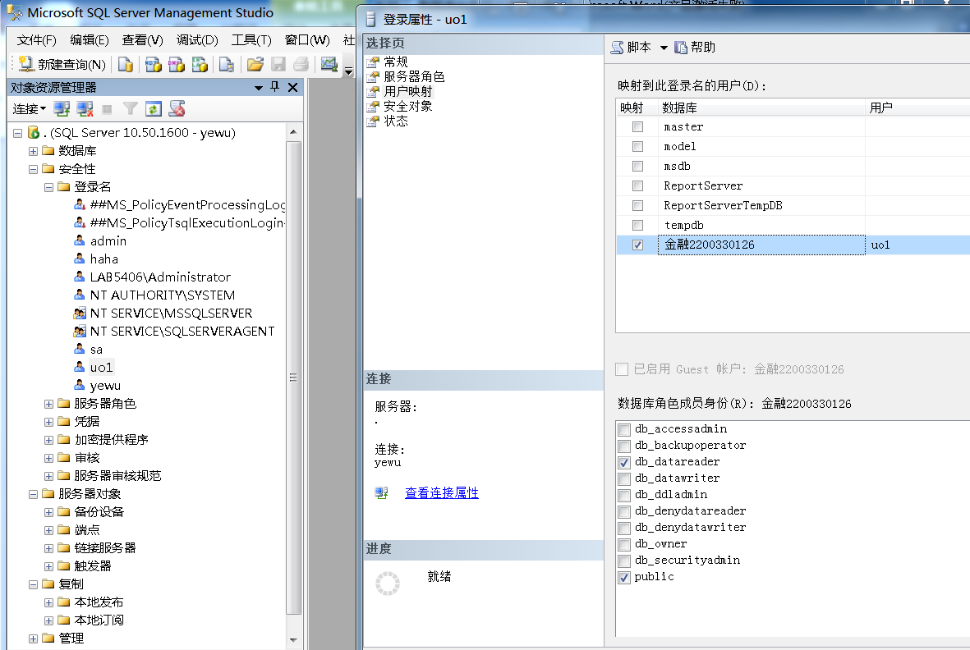

3）. 银行卡业务员（2人）：仅可处理客户和银行卡业务（新增、更新、注销）。
登录名：uo1，uo2
服务器角色：无
数据库角色： datareader
对象权限： 授予对客户表和银行卡表的插入，删除，更改权限
设置截图：

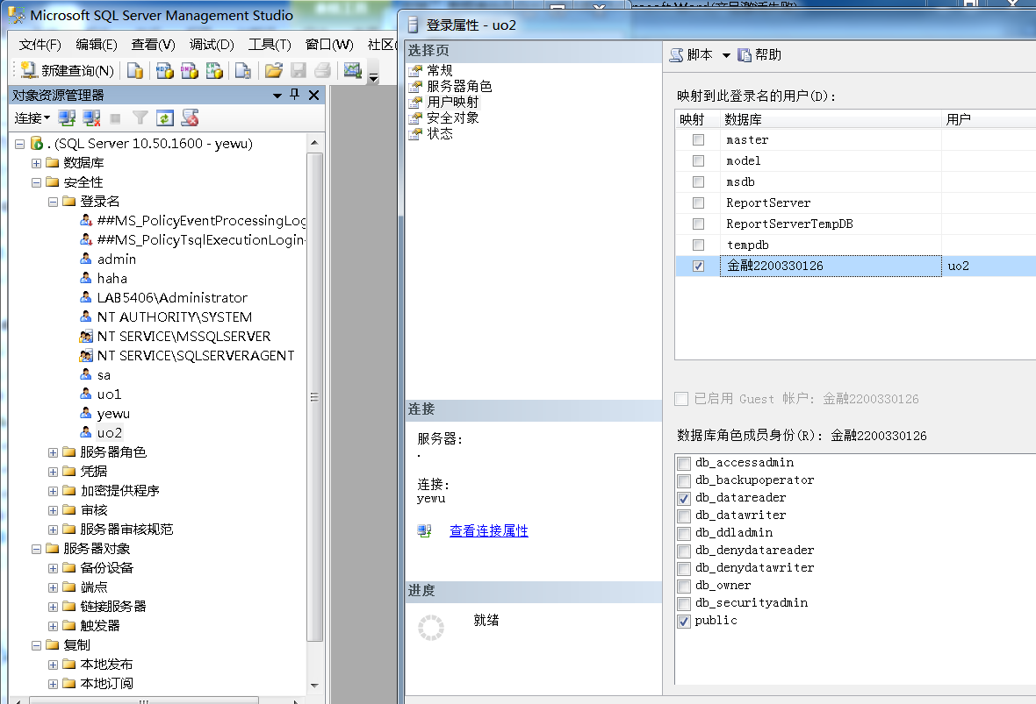
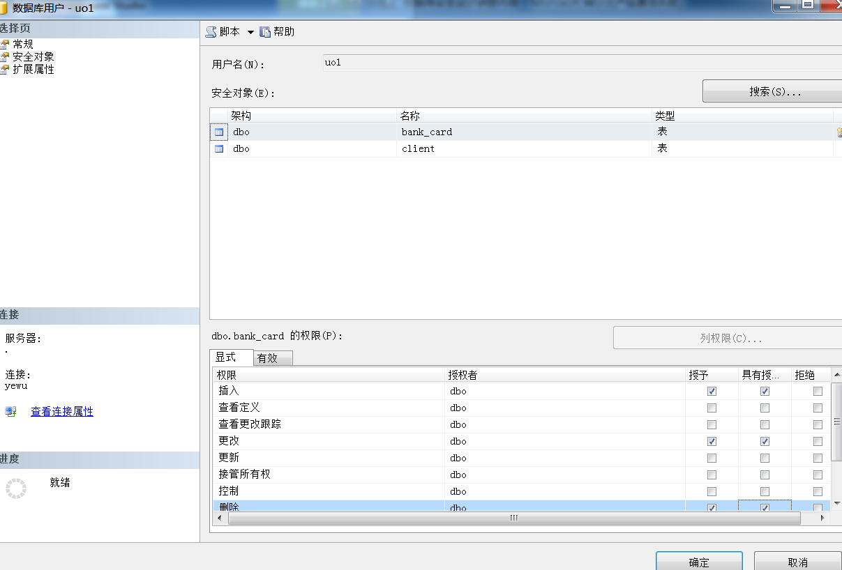

验证截图：
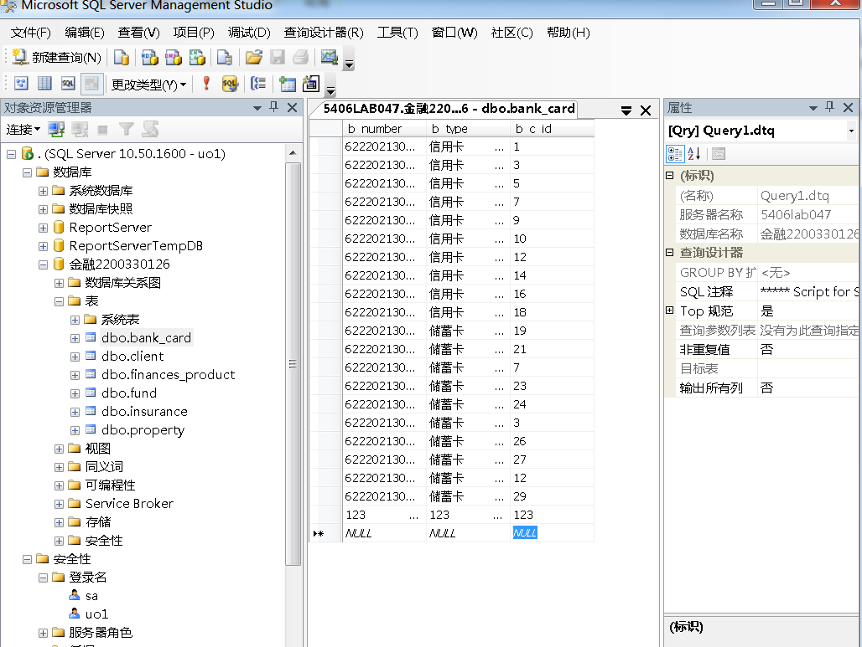

4）. 银行理财产品、基金及保险业务员（各1人）：仅可处理相关产品业务。(使用SQL语句实现)
登录名：licai , jijin , baoxian
服务器角色：无
数据库角色： db_denydatareader，db_denydatawriter
对象权限：业务员对应业务的表进行查询，删除，更改权限
设置截图：
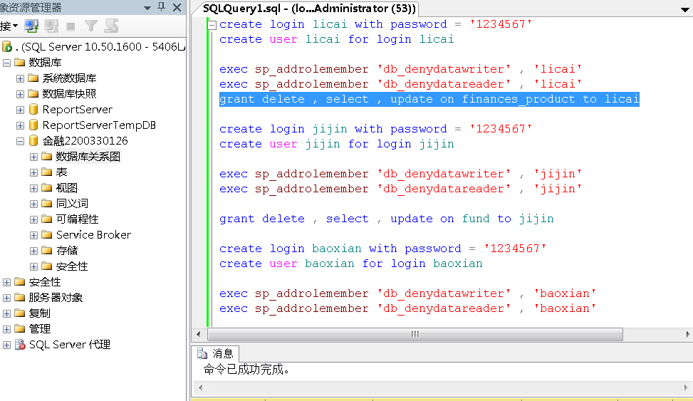
验证截图：
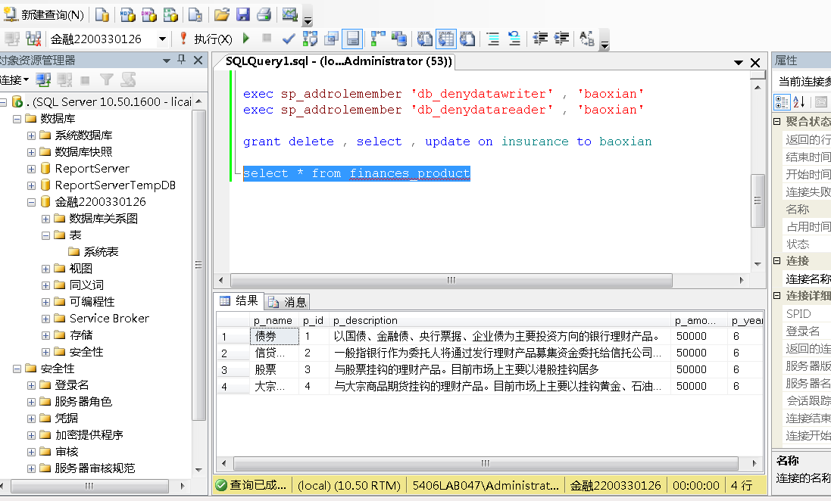
如图使用licai账户查询理财产品表
5）. 银行客户：仅能查询银行卡、理财产品等数据。(使用SQL语句实现)
登录名：kehu
服务器角色：无
数据库角色：db_denydatareader，db_denydatawriter
对象权限：对银行卡表，理财产品表的查询权限

设置截图：
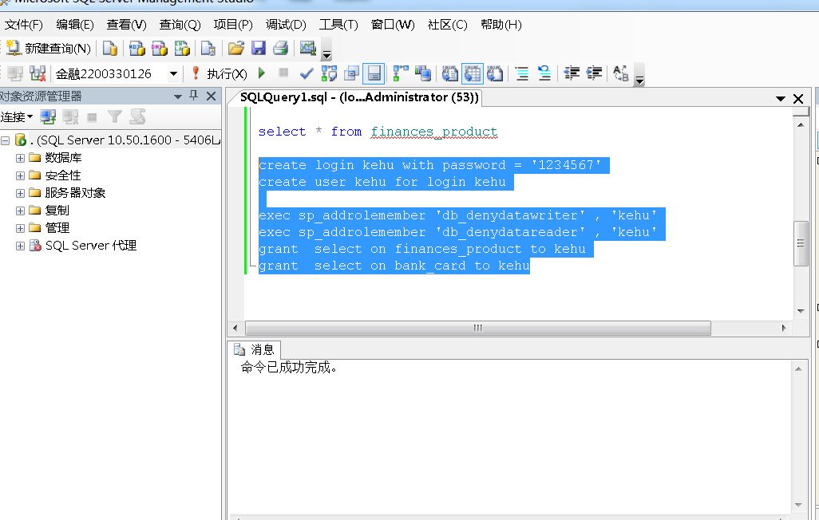
验证截图：
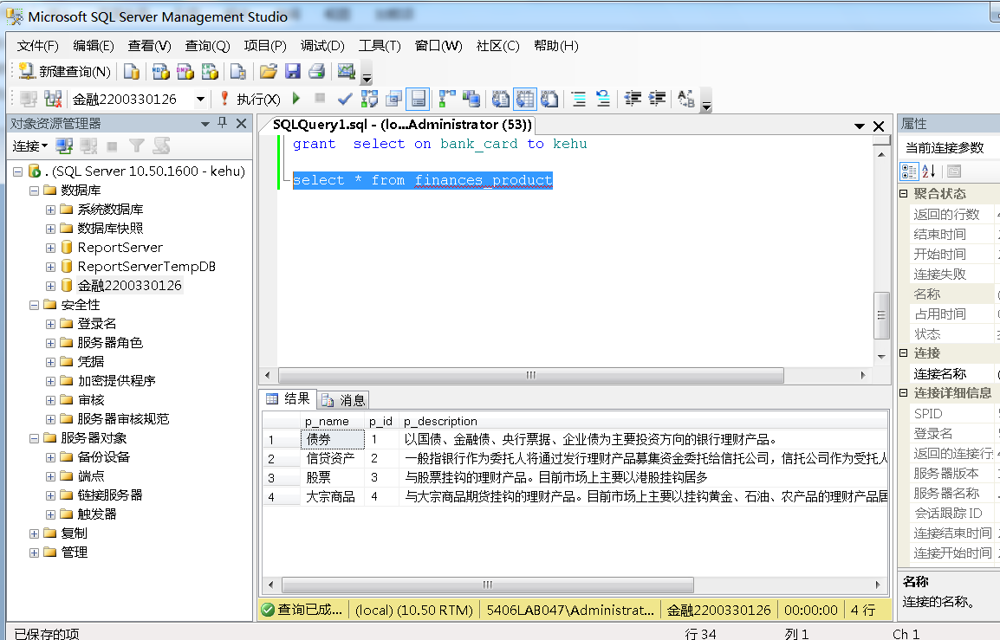
如图以客户身份进行查询

